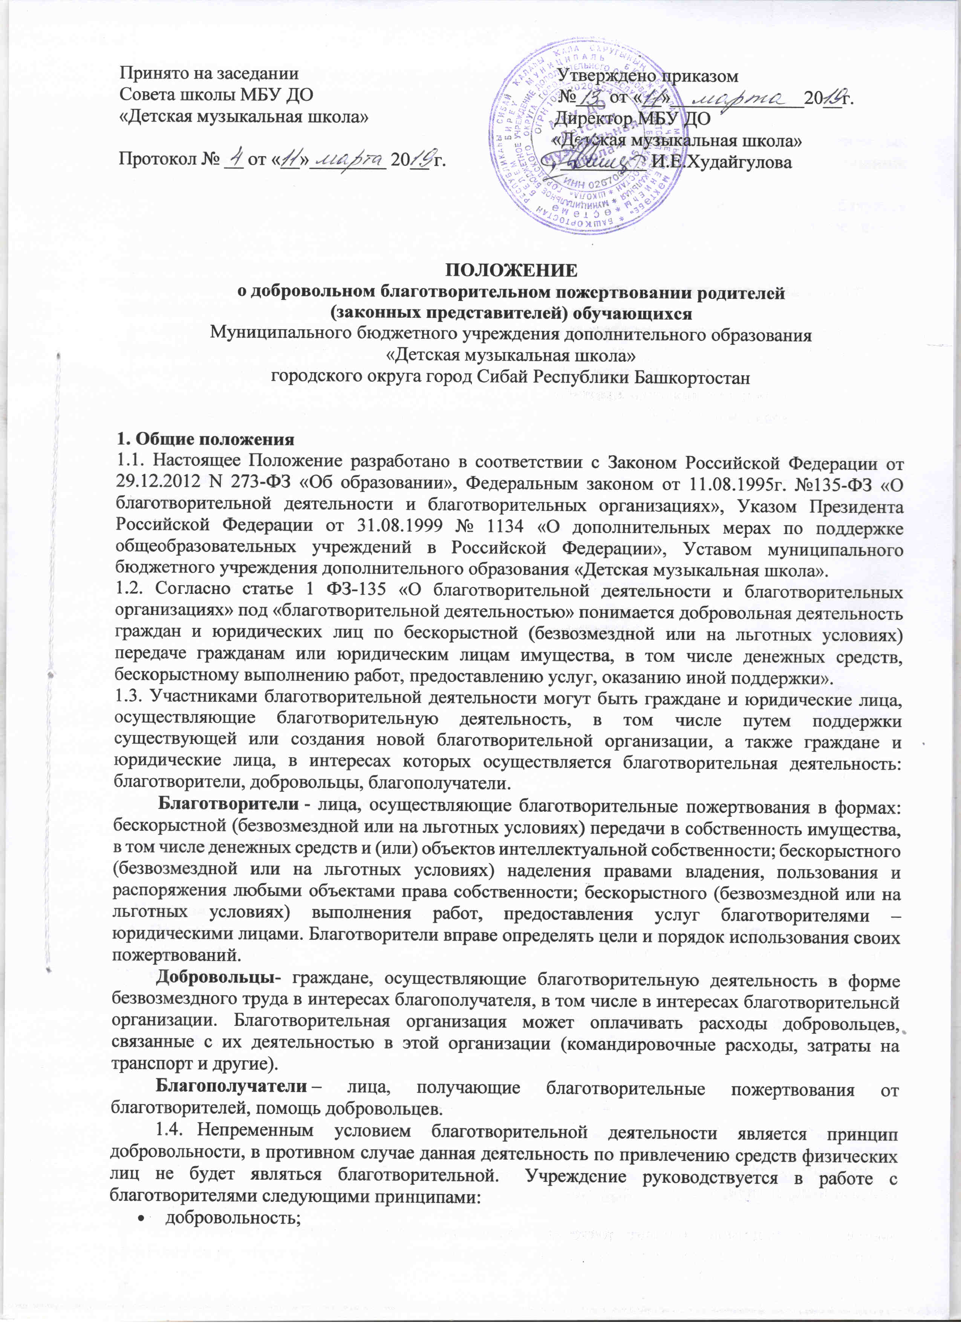

Принято на заседании Утверждено приказом

Совета школы МБУ ДО №___ от «__»______________20__г.

«Детская музыкальная школа» Директор МБУ ДО

«Детская музыкальная школа»

Протокол № __ от «__»________ 20__ г. _________ И.Е.Худайгулова

**ПОЛОЖЕНИЕ**

**о добровольном благотворительном пожертвовании родителей**

**(законных представителей) обучающихся**

Муниципального бюджетного учреждения дополнительного образования

«Детская музыкальная школа»

городского округа город Сибай Республики Башкортостан

**1. Общие положения**

1.1. Настоящее Положение разработано в соответствии с Законом Российской Федерации от 29.12.2012 N 273-ФЗ «Об образовании», Федеральным законом от 11.08.1995г. №135-ФЗ «О благотворительной деятельности и благотворительных организациях», Указом Президента Российской Федерации от 31.08.1999 № 1134 «О дополнительных мерах по поддержке общеобразовательных учреждений в Российской Федерации», Уставом муниципального бюджетного учреждения дополнительного образования «Детская музыкальная школа».

1.2. Согласно статье 1 ФЗ-135 «О благотворительной деятельности и благотворительных организациях» под «благотворительной деятельностью» понимается добровольная деятельность граждан и юридических лиц по бескорыстной (безвозмездной или на льготных условиях) передаче гражданам или юридическим лицам имущества, в том числе денежных средств, бескорыстному выполнению работ, предоставлению услуг, оказанию иной поддержки».

1.3. Участниками благотворительной деятельности могут быть граждане и юридические лица, осуществляющие благотворительную деятельность, в том числе путем поддержки существующей или создания новой благотворительной организации, а также граждане и юридические лица, в интересах которых осуществляется благотворительная деятельность: благотворители, добровольцы, благополучатели.

**Благотворители**- лица, осуществляющие благотворительные пожертвования в формах: бескорыстной (безвозмездной или на льготных условиях) передачи в собственность имущества, в том числе денежных средств и (или) объектов интеллектуальной собственности; бескорыстного (безвозмездной или на льготных условиях) наделения правами владения, пользования и распоряжения любыми объектами права собственности; бескорыстного (безвозмездной или на льготных условиях) выполнения работ, предоставления услуг благотворителями – юридическими лицами. Благотворители вправе определять цели и порядок использования своих пожертвований.

**Добровольцы**- граждане, осуществляющие благотворительную деятельность в форме безвозмездного труда в интересах благополучателя, в том числе в интересах благотворительной организации. Благотворительная организация может оплачивать расходы добровольцев, связанные с их деятельностью в этой организации (командировочные расходы, затраты на транспорт и другие).

**Благополучатели**– лица, получающие благотворительные пожертвования от благотворителей, помощь добровольцев.

1.4.   Непременным условием благотворительной деятельности является принцип добровольности, в противном случае данная деятельность по привлечению средств физических лиц не будет являться благотворительной.   Учреждение руководствуется в работе с благотворителями следующими принципами:

* добровольность;
* законность;
* конфиденциальность при получении пожертвований;
* гласность при расходовании.

1.5. Благотворительная деятельность в форме передачи имущества, в том числе денежных средств, может осуществляться на основании двух видов гражданско-правовых отношений: дарения (ст 572 ГК РФ) и пожертвования (ст. 582 ГК РФ).

«По договору дарения одна сторона (даритель) безвозмездно передает или обязуется передать другой стороне (одаряемому) вещь в собственность либо имущественное право (требование) к себе или третьему лицу…» (пункт 1 ст. 572 ГК РФ).

Средства признаются пожертвованием в соответствии со статьей 582 ГК РФ.

Согласно пункту 1 статьи 582 ГК РФ пожертвованием признается дарение вещи или права в общественных целях. Пожертвование – разновидность дарения.

1.6. На принятие пожертвования не требуется чьего-либо разрешения или согласия (пункт 2 статьи 582 ГК РФ).

**2. Цели и задачи**

2.1. Добровольные пожертвования физических и юридических лиц привлекаются Школой в целях обеспечения выполнения уставной деятельности.

2.2. Если цели добровольного пожертвования не обозначены, то они исполняются администрацией школы по согласованию с Советом школы на:

- реализацию концепции развития Учреждения;

- организацию образовательных программ Учреждения;

- улучшения материально-технического обеспечения Учреждения;

- на организацию воспитательного и образовательного процесса;

- проведения школьных мероприятий;

- на поощрение обучающихся;

- создание интерьеров, эстетического оформления Учреждения;

- благоустройство территории;

- содержание и обслуживание множительной техники;

- материальное стимулирование работников Учреждения;

на приобретение:

- книг и учебно-методических пособий;

- технических средств обучения;

- мебели, инструментов и оборудования;

- канцтоваров и хозяйственных материалов;

- наглядных пособий;

- костюмов

**3. Порядок привлечения добровольных пожертвований**

3.1. Пожертвования физических или юридических лиц могут привлекаться Школой только на добровольной основе.

3.2. Физические и юридические лица вправе определять цели и порядок использования своих пожертвований.

3.3. Администрация Школы, Совет школы вправе обратиться как в устной, так и в письменной форме к физическим и юридическим лицам с просьбой об оказании помощи учреждению с указанием цели привлечения добровольных пожертвований.

**4. Порядок приема и учета добровольных пожертвований**

4.1.Добровольные пожертвования могут быть переданы физическими и юридическими лицами Школе в виде: передачи в собственность имущества, в том числе денежных средств и (или) объектов интеллектуальной собственности, наделения правами владения, пользования и распоряжения любыми объектами права собственности, выполнения работ, предоставления услуг.

Добровольные пожертвования могут также выражаться в добровольном безвозмездном личном труде граждан, в том числе по ремонту, уборке помещений учреждения и прилегающей к нему территории, ведения спецкурсов, кружков, секций, оформительских и других работ, оказания помощи в проведении мероприятий.

4.2. Передача пожертвования осуществляется физическими лицами на основании заявления, юридическими лицами на основании договора, согласно приложению к настоящему Положению. Договор на добровольное пожертвование может быть заключен с физическим лицом по желанию гражданина.

4.3. Пожертвования в безналичном порядке вносятся физическими и юридическими лицами через учреждения банков, иных кредитных организаций, учреждения почтовой связи. Пожертвования в виде денежных средств перечисляются на расчетный счет Школы.

В платежном документе может быть указано целевое назначение взноса.

4.4. Пожертвования в виде имущества передаются по акту приема-передачи, который является неотъемлемой частью договора пожертвования.

При пожертвовании недвижимого имущества оно подлежит включению в Реестр объектов муниципальной собственности, право муниципальной собственности подлежит государственной регистрации в порядке, предусмотренной действующим законодательством.

Стоимость передаваемого имущества, вещи или имущественных прав определяются сторонами договора.

4.5. Учет добровольных пожертвований осуществляется учреждениями в соответствии с Инструкцией по применению плана счетов бухгалтерского учета бюджетных учреждений, утвержденной приказом Министерства финансов Российской Федерации от 23.12.2010 г. №183н.

**5. Порядок расходования добровольных пожертвований**

5.1. Распоряжение привлеченными пожертвованиями осуществляет директор Школы в соответствии с утвержденным Планом финансово-хозяйственной деятельности.

5.2. Расходование привлеченных средств школой должно производиться строго в соответствии с целевым назначением пожертвования, определенном физическими или юридическими лицами, либо Советом школы.

**6. Ответственность и обеспечение контроля расходования добровольных пожертвований**

6.1. Советом школы осуществляется контроль за переданными Школе добровольными пожертвованиями. При привлечении добровольных пожертвований администрация школы обязана ежегодно представлять письменные отчеты об использовании средств Совету школы.

6.2. Ответственность за нецелевое использование добровольных пожертвований несет директор.

6.3. По просьбе физических и юридических лиц, осуществляющих добровольное пожертвование, Школа предоставляет им информацию об использовании.

*Приложение 1.*

**ДОГОВОР ДОБРОВОЛЬНОГО ПОЖЕРТВОВАНИЯ**

**на определенные цели**

г. Сибай «_____»__________  20____ г.

Гр._____________________________________________________________, именуемый в дальнейшем «**Жертвователь**», **«Благотворитель»,** с одной стороны, и  МБУ ДО «Детская музыкальная школа » в лице директора Худайгуловой Илюзы Егануровны , действующего на основании Устава, именуемый в дальнейшем «**Одаряемый**», с другой стороны, именуемые в дальнейшем «Стороны», заключили настоящий договор, в дальнейшем «**Договор**», о нижеследующем:

**1. Предмет договора**

1.1. Жертвователь обязуется на добровольной основе безвозмездно передать Одаряемому в собственность на цели, указанные в настоящем Договоре, денежные средства, имущество, вещи, и прочее (далее – Пожертвование) в количестве, в размере: _______________________  рублей.

1.2. Пожертвование передается в собственность Одаряемому на осуществление следующих целей:

1.2.1. Функционирование и развитие Образовательного учреждения;

1.2.2. Осуществление образовательного процесса;

1.2.3. Обустройство интерьера;

1.2.4. Проведение ремонтных работ;

1.2.5. Приобретение предметов хозяйственного пользования;

1.2.7. Обеспечение безопасности учреждения;

1.2.8. Развитие предметно-развивающей среды;

1.2.6 иные цели.

1.3. Указанные в п.1.2. цели использования Пожертвования соответствуют целям благотворительной деятельности, определенным в ст.2 Федерального закона №135-ФЗ от 11.08.1995 г. «О благотворительной деятельности и благотворительных организациях».

**2. Права и обязанности сторон**

2.1. Жертвователь перечисляет на расчетный счет Одаряемого Пожертвование в течение 3 дней с момента подписания настоящего Договора.

2.2. Одаряемый вправе в любое время до перечисления Пожертвования от него отказаться. Отказ Одаряемого от Пожертвования должен быть совершен в письменной форме. В таком случае настоящий Договор считается расторгнутым с момента получения Жертвователем письменного отказа.

2.3. Одаряемый обязан использовать Пожертвование исключительно в целях, указанных в п.1.2. настоящего Договора. В соответствии с п.3 ст.582 ГК РФ одаряемый обязан вести обособленный учет всех операций по использованию Пожертвования. Об использовании Пожертвования он обязан предоставить Жертвователю письменный отчет, а также давать Жертвователю возможность знакомиться с финансовой, бухгалтерской и иной документацией, подтверждающей целевое использование Пожертвования.

2.4. Если использование Пожертвования в соответствии с целями, указанными в п.1.2 настоящего Договора, становится невозможным вследствие изменившихся обстоятельств, то Пожертвование может быть использовано Одаряемым в других целях только с письменного согласия Жертвователя.

**3. Ответственность одаряемого**

3.1. Использование Пожертвования или его части не в соответствии с оговоренными в п.1.2. настоящего договора целями ведет к отмене договора пожертвования. В случае отмены договора пожертвования Одаряемый обязан возвратить Жертвователю Пожертвование.

**4. Прочие условия**

4.1. Настоящий договор вступает в силу с момента его подписания сторонами.

4.2. Все споры, вытекающие из настоящего Договора, будут по возможности разрешаться сторонами путем переговоров и разрешаются в порядке, определённом гражданским процессуальным законодательством РФ.

4.3. Все изменения и дополнения к настоящему Договору должны быть составлены в письменной форме и подписаны уполномоченными представителями сторон.

4.4. Настоящий Договор составлен в двух экземплярах, имеющих равную юридическую силу - по одному для каждой из сторон.

**5. Адреса и банковские реквизиты сторон**

|  |  |
| --- | --- |
| **Гр.**  Ф.И.О.  _______________________________  _______________________________  _______________________________  _______________________________  Адрес_________________________  _______________________________  _______________________________  подпись  _______________________________  телефон | **Одаряемый**  УФК по Республике Башкортостан  (ФУ Администрации ГО г. Сибай РБ –  МБУ ДО «Детская музыкальная школа»  л\с 20112030070)  ИНН 0267008716  КПП 026701001  Р\с 40701810780731000799  КБК \3030304004\756\0183\180  Банк: Отделение – НБ Республика Башкортостан г.Уфа  БИК: 048073001  453830, Россия, Республика Башкортостан, город Сибай, ул. Цеткин, д. 10/2,  тел. 8(34775) 2-24-67  Директор ______________И.Е. Худайгулова |

*Приложение 2.*

Директору МБУ ДО «ДМШ»

И.Е.Худайгуловой

от_______________________

адрес____________________

(Ф.И.О. жертвователя)

ЗАЯВЛЕНИЕ

Я,______________________________________________________________________________

По собственному желанию передаю МБУ ДО «ДМШ» в качестве пожертвования__________________________________________________________________.

(денежные средства (сумма)

«_____»_________________20___г. ________________